1. AAAA-BB-CC.DDD.xlsx表示AAAA年BB月CC日DDD渠道的时延统计分析，AAAA-BB-CC.xlsx表示全部渠道的综合统计分析；
2. 每个excel有两个sheet(时延统计和并发统计)

a.时延统计分析（横坐标单位为ms）

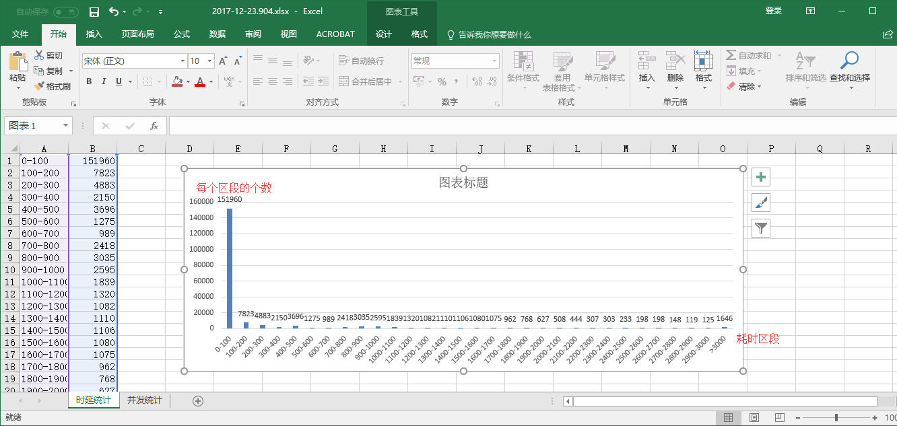

b.并发统计

